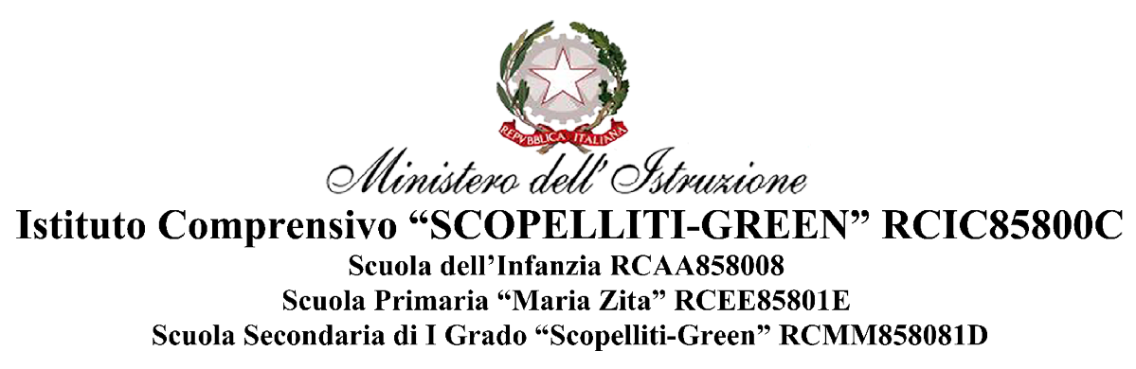

**ELENCO DOCENTI DI**

**SCUOLA SECONDARIA DI I GRADO**

**“BOSCO”**

|  |  |  |
| --- | --- | --- |
| ***n°*** | ***Docente*** |  |
|  | Ammendolia Concetta |  |
|  | Barbieri Fabio Massimiliano |  |
|  | Bartuli Francesca |  |
|  | Borgese Maria Francesca |  |
|  | Campisi Roberta |  |
|  | Dirito Vincenza |  |
|  | Franco Filomena Annunziata |  |
|  | Giordano Anna Maria |  |
|  | Grasso Vincenzo |  |
|  | Laganà Maria Rosaria |  |
|  | Martirano Rosalba |  |
|  | Megna Vincenzo Antonio |  |
|  | Scionti Francesca |  |
|  | Tripepi Maria Pia |  |